Приложение для составления заметок и расписания по системе "Getting Things Done"

Название: PeachNote

Цель: разработать и реализовать систему заметок на основе методологии "Getting Things Done", использование которой обеспечивает структурированное управление задачами человека или группы людей.

Описание предметной области
Система заметок работает на основе методологии "Getting Things Done", которая разбивает задачи по сложности, важности и условиям выполнения. Элементы системы "Getting Things Done", разработанной Дэвидом Алленом, предусматривают несколько "куч" задач с различными характеристиками, описанными ниже:

1. Задачи — действия и цели пользователя.
2. Проекты — задачи, для выполнения которых требуется несколько шагов.
3. Контексты — условия, при которых эти задачи могут быть выполнены.
4. Справочные материалы.
5. Календарь.
6. Списки ожидания — задачи, выполнение которых зависит от внешних факторов.

Описание методологии GTD
Применение методологии состоит из 4 шагов:
Запись → Обработка → Пересмотр → Выполнение.
Обработка заключается в присвоении категории задачам по следующим вопросам:

1. Является ли это задачей?
2. Эта задача одношаговая?
3. Если это задача, зависит ли она от внешних факторов?
4. Эта задача неотложная?

Следуя этим вопросам, задачи распределяются по нескольким категориям:

1. Корзина — изначальный список задач.
2. Проекты — список проектов.
3. Отложенные задачи — задачи, не требующие немедленного выполнения.
4. Текущие задачи — задачи, выполнение которых началось.
5. Ожидание — задачи, зависящие от внешних факторов.
6. Выполненные задачи.

Описание требований к системе
Понятия системы
- Система заметок GTD — система заметок на основе методологии "Getting Things Done", разработанной Дэвидом Алленом, предназначенная для структурированного контроля выполнения задач.
- Пользователь — любое зарегистрированное лицо, которое пользуется данной системой.
> Атрибуты: имя пользователя, пароль, электронная почта, статус активности аккаунта, статус подтверждения аккаунта, Telegram тег. Telegram тег - необязательное поле.
- Роль - роль пользователя в доске, от которой зависит его уровень доступа.
> Атрибуты: название, описание, уровень доступа, статус активности.
- Задача — любая заметка, добавленная пользователем для дальнейшего распределения и выполнения.
> Атрибуты: название, описание, срок, дата создания, дата выполнения, приоритет. Срок и описание условий выполнения — необязательные поля.
- Проект — это задача, на выполнение которой требуется несколько шагов (подзадач).
> Атрибуты: название, описание, срок. Срок и описание — необязательные поля.
- Статус-таблица — это список, в который заносятся задачи и проекты в зависимости от статуса их выполнения.
> Атрибуты: название, номер этапа выполнения.
- Доска — это хранилище статус-таблиц, в рамках которого создаются задачи и проекты.
> Атрибуты: название.

Функции системы
Общие функции:
- авторизация пользователя;
- регистрация пользователя;
- подтверждение почты;
- редактирование профиля пользователя;
- отключение аккаунта пользователя.
- удаление пользователя.
- создание досок пользователя;
- создание дополнительных статус-таблиц;
- создание задач, проектов, статус-таблиц и досок;
- редактирование свойств задач, проектов, статус-таблиц и досок;
- преобразование задач в проекты;
- изменение статуса задач и проектов;
- добавление доступа на просмотр досок;

Реализация функционала:
В досках по умолчанию присутствуют 5 статус-таблиц: Проекты, Отложенные задачи, Текущие задачи, Ожидание, Выполнено. При этом можно добавить дополнительные статус-таблицы под нужды пользователя. Дополнительные cтатус-таблицы воспринимаются как стадии выполнения задач и не могут служить изначальным статусом.
Отдельно от досок существует Корзина - список выгруженных задач.

Созданные задачи изначально попадают в Корзину. Присвоить статус можно либо при создании, либо после. Присвоение статуса осуществляется посредством вопросов и соответствующих кнопок согласно Описанию методологии GTD

|--> Является ли это задачей?
| |--> ДА -> следующий вопрос
| |--> НЕТ -> Удалить?
| |--> ДА
| |--> НЕТ -> остается в корзине
|
|--> Эта задача одношаговая?
| |--> ДА -> следующий вопрос
| |--> НЕТ -> преобразование в проект
|
|--> Эта задача полностью зависит от внешних факторов?
| |--> ДА -> задача попадает в доску ожидания
| |--> НЕТ -> следующий вопрос
|
|--> Эта задача неотложная?
| |--> ДА -> задача попадает в текущие задачи
| |--> НЕТ -> задача попадает в отложенные задачи

В окне распределения присутствуют кнопки выбора статус-таблицы и доски.

Проекты не могут находиться в статус-таблицах Отложенные задачи, Текущие задачи и Ожидание. Следовательно, все пункты, содержащиеся в перечисленных досках, являются задачами.

Существуют расширенные виды статус-таблиц, задач и проектов, в которых отображается более подробная информация.

Функционал задач
Окно создания задачи содержит:
- редактирование атрибутов;
- кнопку создания в корзину;
- кнопку создания;
- кнопку распределения в зависимости от вида задачи (проектная или самостоятельная).

Расширенный вид задач содержит:
- функции редактирования атрибутов;
- кнопку удаления;
- кнопку преобразования в проект;
- кнопка перемещения на другую доску.

Перенос задач по статус-таблицам осуществляется нажатием кнопки (->) или перетягиванием курсором. Нажатие кнопки (->) имеет следующий функционал:
- Если задача находится в Корзине, начинается ее распределение.
- Если задача находится в Отложенных задачах, она либо попадает в Текущие задачи, либо преобразуется в Проект.
- Если задача находится в Ожидании, она попадает в Выполнено.
- Если задача находится в Текущих задачах, она попадает в Выполнено или пользовательский этап выполнения, если таковой был создан.

Приоритет задачи влияет на ее расположение в доске по вертикали. Если у задачи нет срока, приоритет остается статичным. В противном случае, приоритет будет расти с приближением срока. Например: изначально остается месяц — приоритет 1, остается 2 недели — приоритет 3, остается неделя — приоритет 5, остается день — приоритет 10. Рост приоритета происходит процентно в зависимости от времени до срока и начинается с изначального приоритета. Если приоритет поднялся до 10, задача подсвечивается, сигнализируя о приближающемся сроке.

Задачу можно в любой момент преобразовать в проект. Преобразование переносит условия в описание проекта, и появляется возможность создавать задачи, связанные с данным проектом.

Функционал проектов
Расширенный вид проектов содержит:
- список задач с отображением их статуса;
- функции редактирования атрибутов.

Проекты могут находиться только в двух статус-таблицах: Проекты и Выполнено, так как их статус выполнения

зависит от задач, из которых они состоят. Связанные задачи попадают в _Текущие задачи_. По мере их выполнения шкала выполнения проекта будет расти. Если все задачи, связанные с проектом, выполнены, они перестают отображаться в доске _Выполнено_, и вместо них в _Выполнено_ попадает сам проект. Если какая-либо задача проекта подсвечена, проект также подсвечивается.

Функционал статус-таблиц
Расширенный вид статус-таблиц содержит:
- список задач с отображением их приоритета и срока;
- функции редактирования атрибутов.

Для изменения порядка пользовательских статус-таблиц необходимо редактировать таблицу.

Функционал досок
Расширенный вид досок содержит:
- редактор дополнительных _статус-таблиц_;
- кнопку удаления доски;
- добавление пользователей для просмотра;
- функции редактирования атрибутов.

Функция поделиться просмотром:
Пользователи, не являющиеся владельцами доски, могут просматривать ее содержание без возможности редактирования.
В настройках доски присутсвует функция добавления пользователей на просмотр по _имени пользователя_.
У приглашенного пользователя, принявшего приглашение, гостевая доска появляется в общем списке досок.

Удаление доски:
Удаление требует потверждения действия посредством ввода названия доски в поле подтверждения.

Функционал пользователя
- функции редактирования атрибутов;
- Telegram-оповещения.

Поле _номер телефона_ не является обязательным, но в случае подтверждения Telegram-бот будет оповещать пользователя в личных сообщениях.

Таким образом, конечный продукт представляет собой систему заметок, в которой реализовано распределение задач по перечисленным критериям и отслеживание их выполнения.

Анализ аналогов веб-приложения

Цель
Определить преимущества и недостатки аналогов разрабатываемого веб-приложения

Список аналогов

- Trello (https://trello.com/)
- Todoist (https://todoist.com/)
- Weeek (https://weeek.net/)
- Microsoft To Do (https://to-do.office.com/tasks/)

Основные функции и возможности
Во всех перечисленных системах присутсвуют следующие функции:
- создание задач
- синхронизация с календарем
- система приоритетов
- сортировка задач
- мобильные версии
- интеграции с другими сервисами
- уведомления
- платные микросервисы
- групповые проекты

Weeek предоставляет бесплатный доступ к синхронизации с календарем, уведомления через социальную сеть Telegram, обширный бесплатный план и доступный платный план.
Однако интерфейс является перегруженным и неотзывчивым как и в веб версии, так и в мобильном приложении.
Отличительными особенностями Weeek являются уведомления через социальную сеть Telegram и интеграция с популярными калернадрными сервисами.
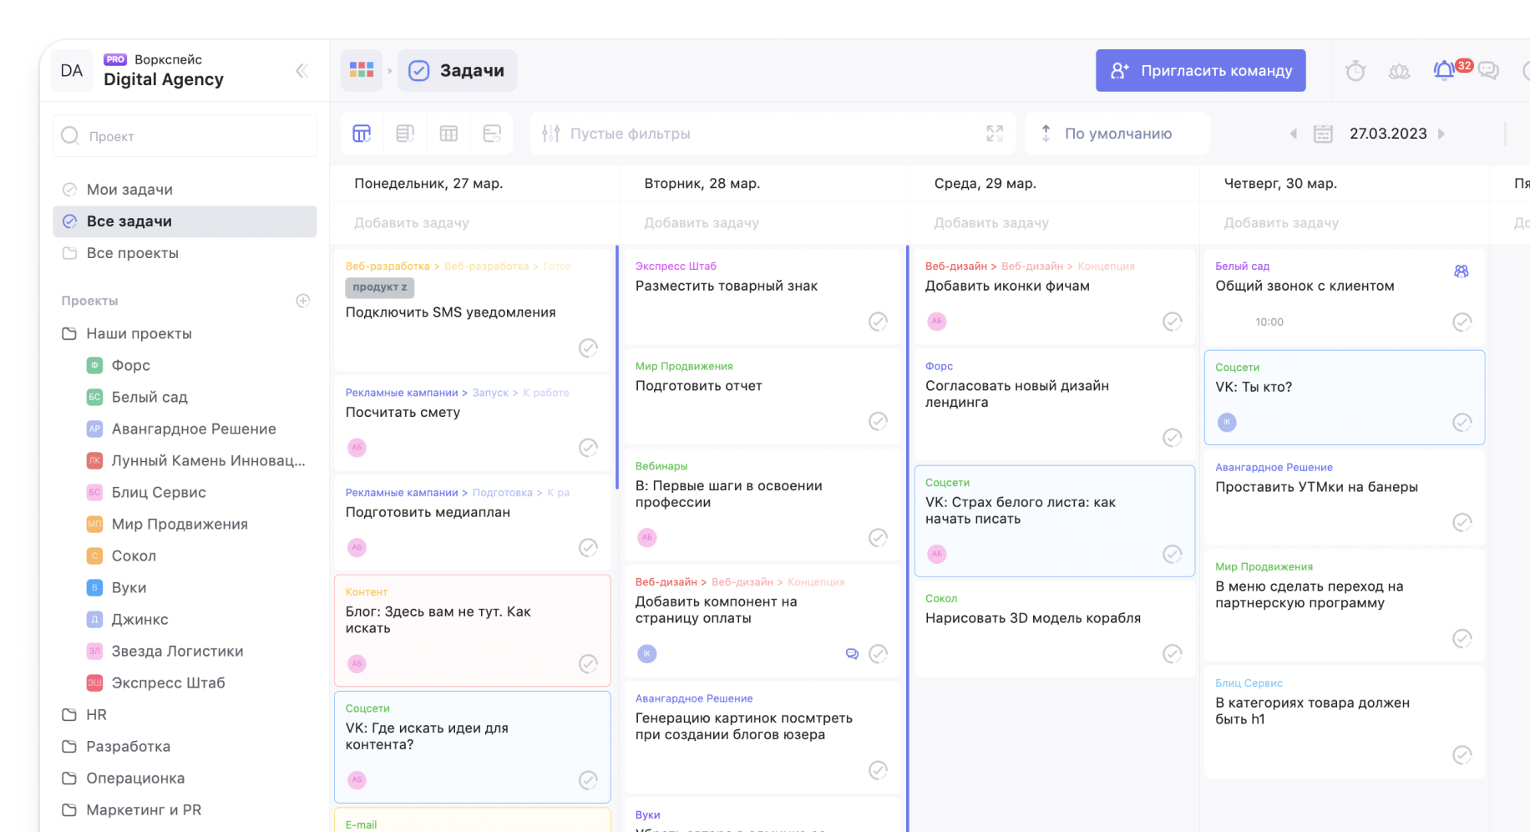

Trello отличается простотой и отзывчивостью интерфейса, гибкостью использования и обширным набором дополнительных функций платной версии. В то же время бесплатный план крайне ограничивает возможности пользователя: отсутсвие коллабораций, органичения в количестве проектов и интергрированных сервисов. Кроме того, сервис сильно зависит от интернет соединения и ограниченную систему уведомлений.
Основные отличительные черты Trello - это фукнции автоматизации действий и Power-Ups.
Автоматизация добивается встроенным инструментов Butler, в котором можно задач ряд определенных действий, срабатывающих по триггеру.
Power-Ups - это система пользовательских дополнений, интегрируемых с систему.!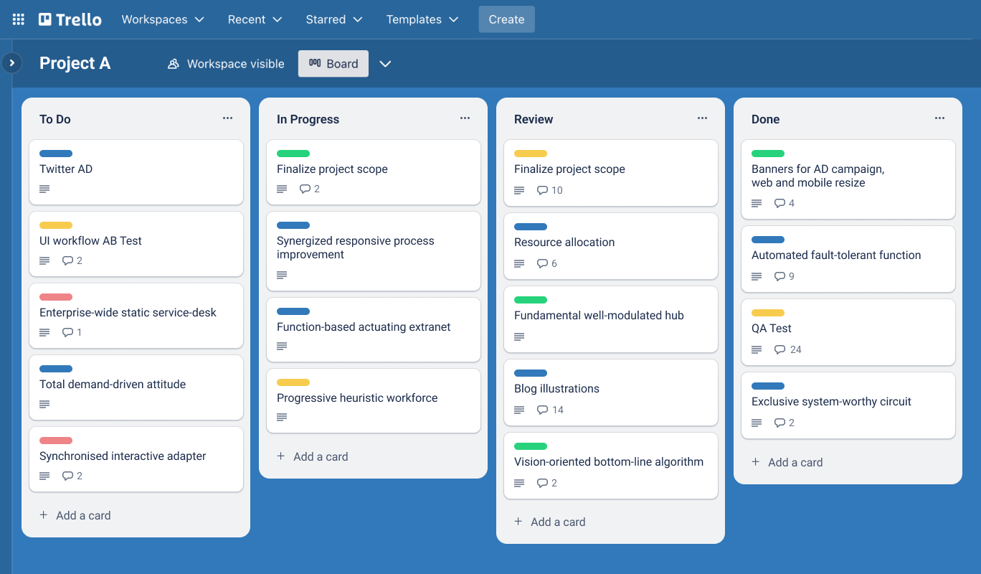

Todoist имеет приятный отзывчивый интерфейс как в веб, так и в мобильной версии, а также множество полезных функций. Недостатками данной системы является то, что множество предлагаемых функций недоступны в бесплатной версии, отсутствие тайм-трекинга, и чрезмерное упрощение интерфейса.
Приложение предоставляет пользователю систему меток и фильтров. Метки используются для классификации задач по тегам, а фильтры позволяют выводить список задач по нескольким критериям: теги, дата и время, приоритет и д.р., например: "Сегодня & @работа".
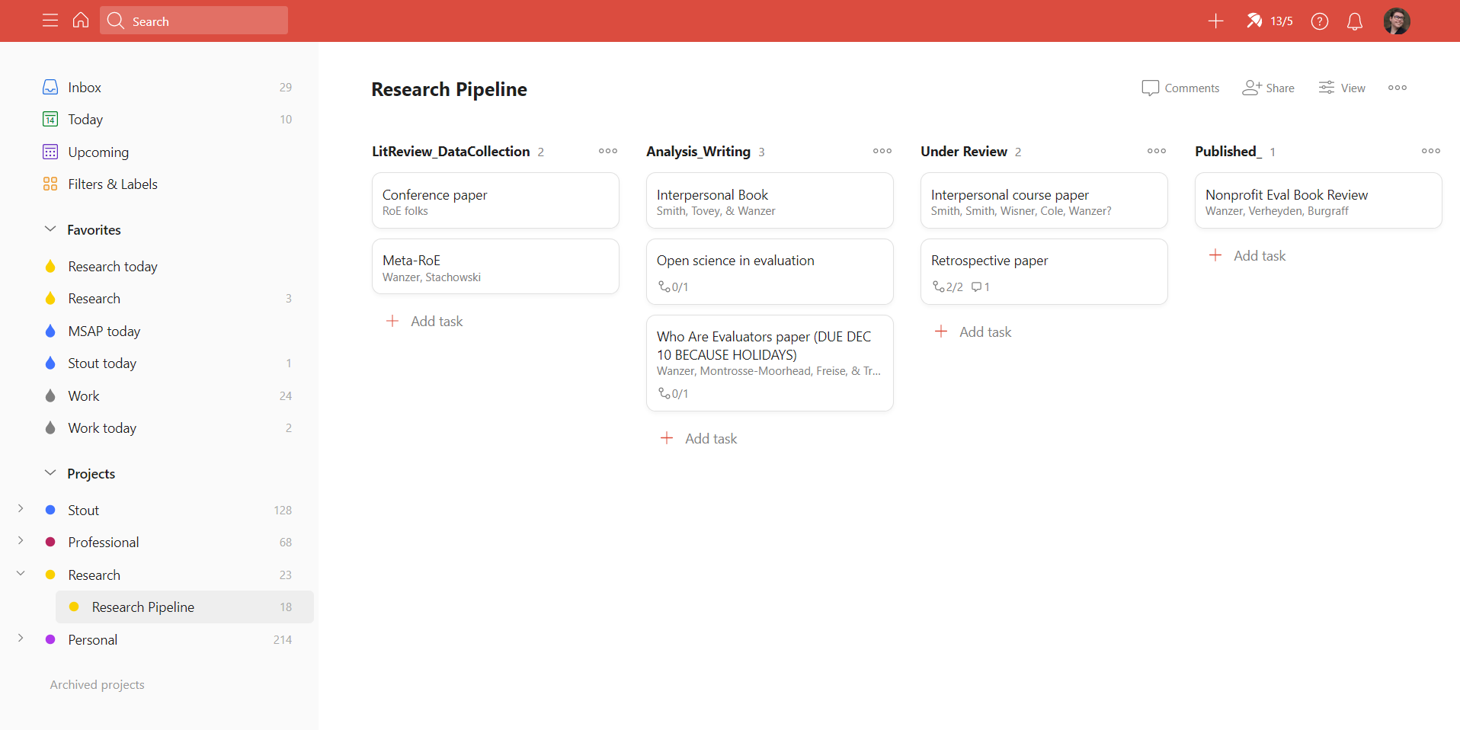

Microsoft To Do является простым менеджером задач с обширной интеграцией в приложениях Microsoft и облачной сихронизацией, что позволяет получить доступ к данным из любого приложения или устройства и отличается от аналогов отсутсвием платной версии. В то же время, по сравнению с другими аналогами у него крайне ограниченный функционал.
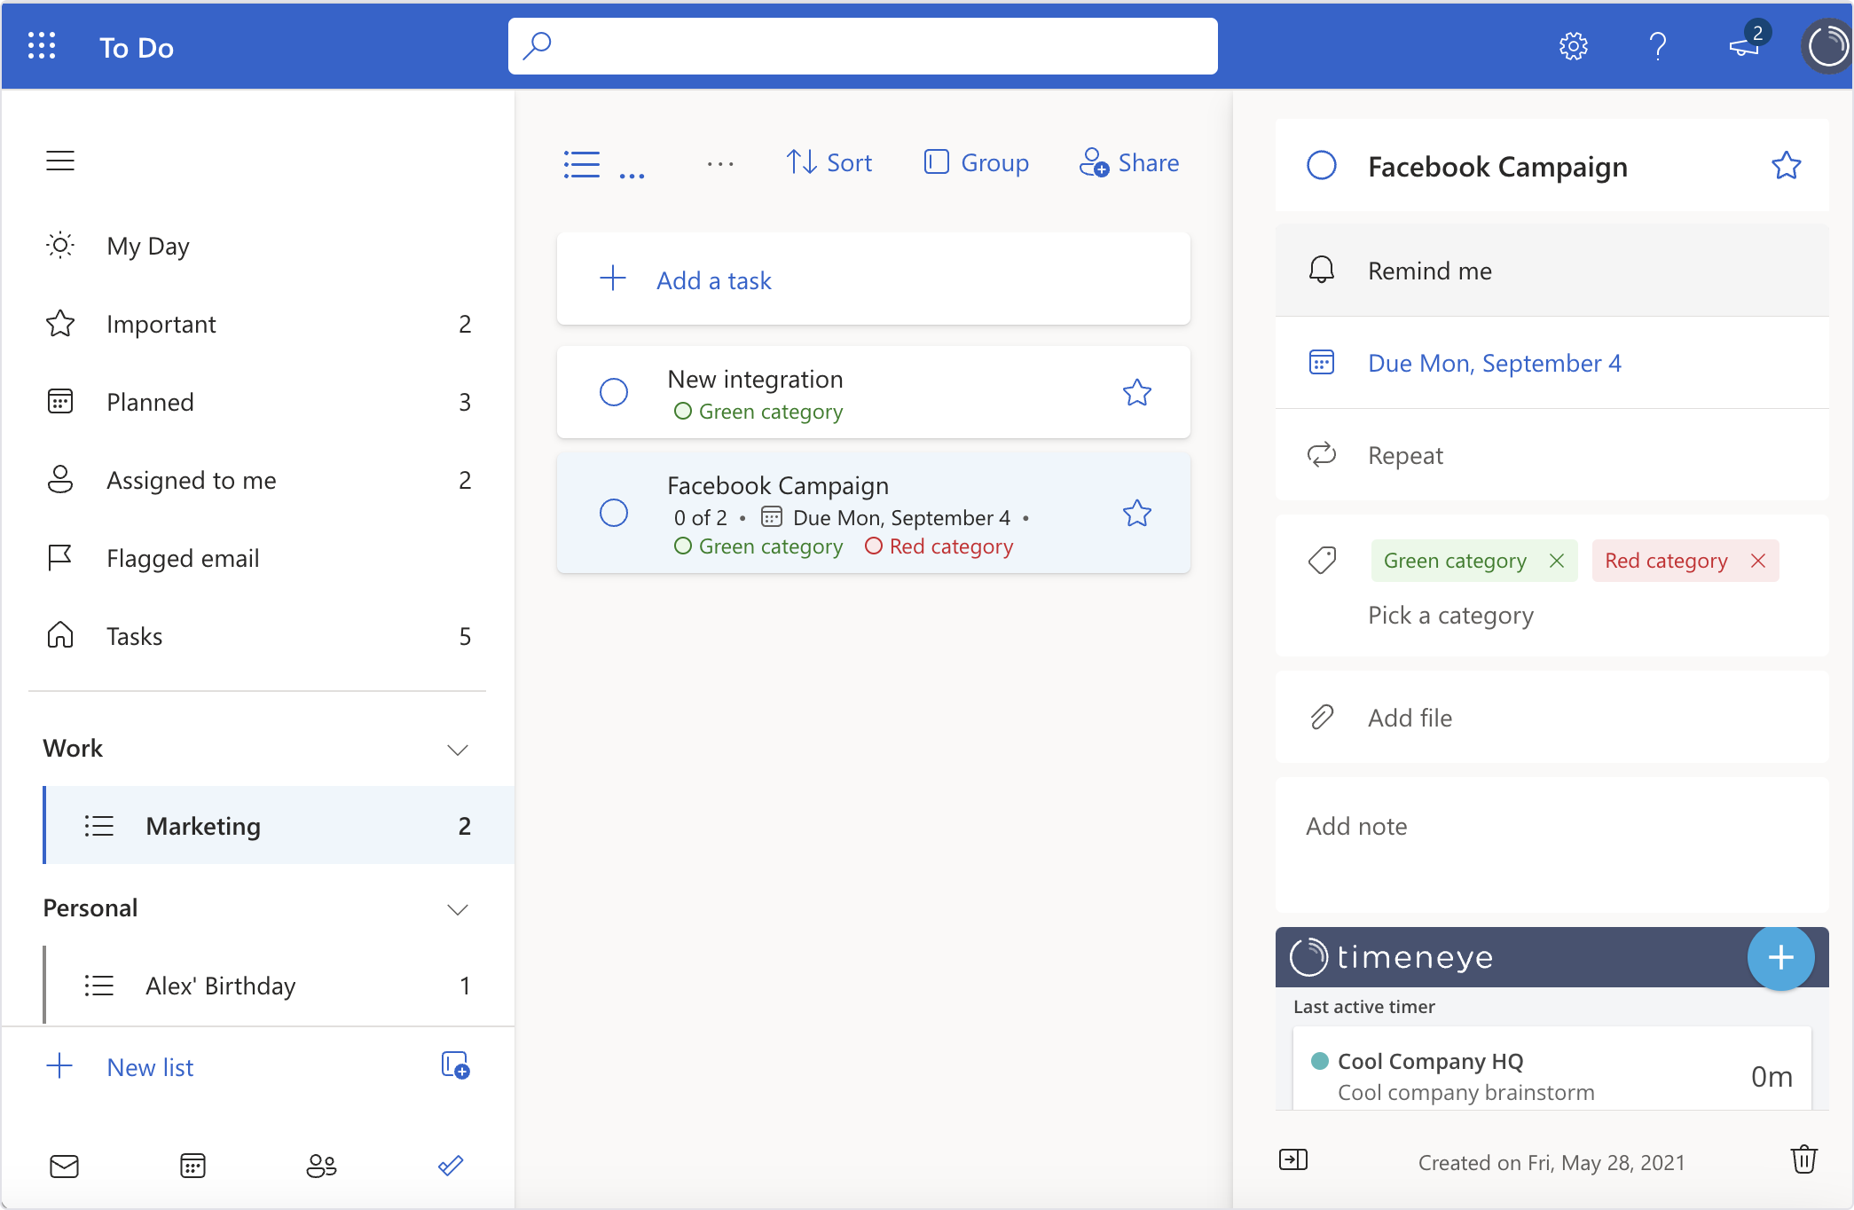

Особенность разрабатываемого веб-приложения
По сравнению с аналогами, основной особенностью разрабатываемого веб-приложения является автоматизация сортировки задач по метологии "Getting Things Done", сохраняя простые и полезные функции таких аналогов, например: таблицы, тайм-трекинг и уведомления.

